第十二章 《温度与物态变化》 第五节 全球变暖与水资源危机
主备人：陶春晓 审核人：物理组 时间： 年 月 日
年级：九年级 班级： 姓名： 课时计划：
【目标导学】：
1、认识水与人类的关系，了解常见的水污染源及水污染现状，认识水污染与缺水是当今世界最严重的社会问题。
2、认识合理利用和保护水资源的重要性，有节约用水的意识；有保护环境、防治污染的紧迫感。
【重点导引】：
1、帮助学生养成节约用水的习惯，增强学生对防治污染、保护环境的意识。
2、鼓励学生投身到合理利用和保护水资源的科学活动之中。
【课前导问】：
思：
1、全球变暖的原因是什么?答：
2、全球变暖给人类带来的影响有哪些?答：
3、缺水的原因是什么?答：
4、我们可以采取哪些措施保护水资源?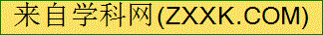答：
【课堂导学】：
一、全球变暖
结合预习,思考下列问题:
1、温室效应:现代工业大量使用_________作为能源,排放出 _________等多种温室气体,使太阳的能量聚集在地球周围,导致全球 。
- 导致全球变暖的主要原因是什么?

3、全球变暖给人类带来的影响有____________、____________、__________、____________。
二、水资源危机和水资源保护
1.从太空中看到的地球是一个巨大的水球,有71%的面积被水覆盖。所以说,我们不缺水。这种说法对吗?[来源:Z.xx.k.Com]

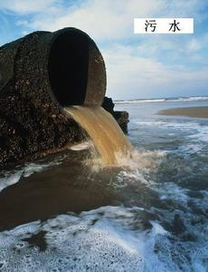
人类能直接利用的水资源和水的污染所造成的缺水两个方面思考。地球上的水虽然很多,但是其中97.2%以上是海洋咸水,是人类无法直接利用的;淡水只有2.8%,且2.2%以上的淡水被固定在南极洲和格陵兰的冰盖中,人类也难以利用;其余的分布在湖泊、江河、地下、土壤和大气中,人类实际直接利用的只有不到0.03%。另外生产、生活对水体的污染,也加剧了水资源的短缺,因此,水资源是人类十分珍贵的资源。随着社会发展和人口剧增,水资源已出现了严重的危机。[来源:学_科_网Z_X_X_K]
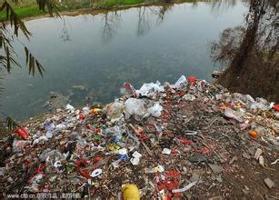
2、造成水严重缺乏的主要原因之一是什么？

而污染水资源的罪魁祸首又是什么？

2、面对严峻的缺水、水污染问题,请举例说明我们应该怎么办?

【拓展延伸】赤潮
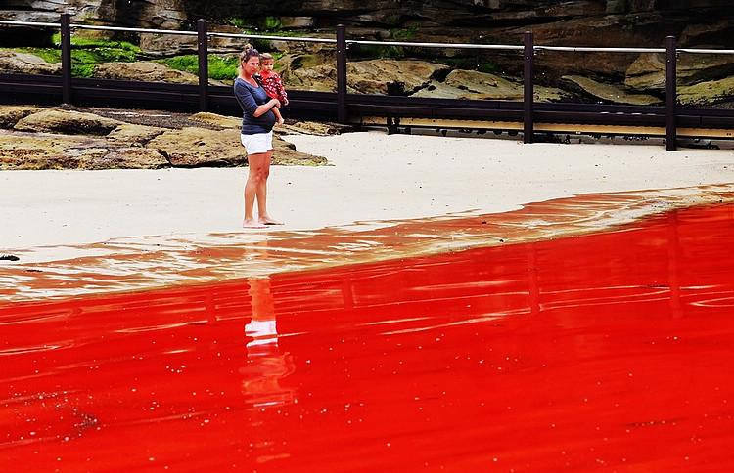
(1)名称由来:赤潮是水域中一些浮游生物爆发性繁殖引起水色异常的现象,主要发生在近海海域,又称红潮。赤潮的颜色是由形成赤潮占优势的浮游生物种类的颜色决定的,如夜光藻、无纹多沟藻和一种纤毛虫等形成的赤潮呈红色。
(2)形成原因:海洋受到有机物污染,生物可利用的氮、磷、碳等营养物质大量增加和聚积,造成海洋富营养化,为赤潮生物大量繁殖提供了丰富的营养盐类,这是形成赤潮的基本原因。此外,海水受污染后,铁、锰等重金属和有机氮化合物的含量增加,促使赤潮生物在短时期内大量繁殖,这是赤潮发生的诱因。
(3)造成危害:破坏海洋的正常生态系统,对其他海洋生物的生存造成威胁。

思考：我们该如何保护水环境防止赤潮的产生？

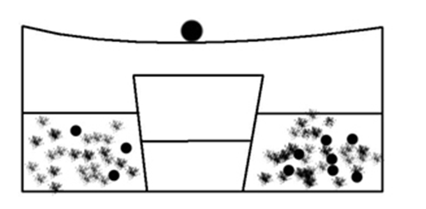
三、物态变化的应用
【典例】在没有食物的情况下,人可以活7天;若是没有水,时间便缩短为3～4天,因此水是人类生命的基本要素。如图所示是一个应急净水器械。在大容器中倒入不能直接饮用的水(如泥水、海水等),将杯子放在容器中央,用塑料膜将容器口封好(容器边缘留一个小缝隙),上面压一块石头,使塑料膜形成一个凹面。将制成的净水器放在阳光下,几小时后杯中就可收集到从塑料膜上滴下的纯净水。这种净水装置主要利用 和 现象来达到净水目的。
[来源:Zxxk.Com]

【课后导练】：
1、长江是我国第一大河,但长江的水质日益变差,主要表现在含沙量增大、污染加重等方面。长江已成为继黄河之后的含沙量较大的河流。解决长江的水质问题要先从“治沙”做起。下面所列举的“治沙”措施中,最为有效的是( )
A.在长江中上游沿岸的广大地区大力植树造林
B.在长江中筑堤建坝,减少和控制水的流量
C.在长江上游倒入大量明矾
D.在长江中设法建起大型过滤装置
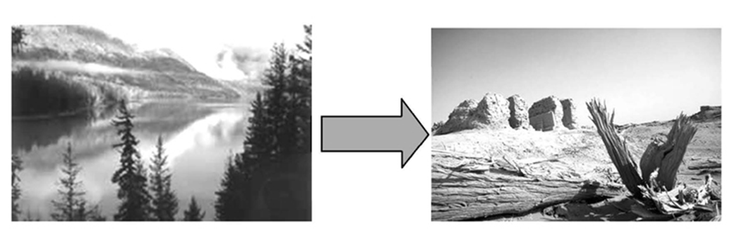
2、曾经“其水澄澈,冬夏不减”的罗布泊,现已成为不毛之地,附近的曾经繁华的楼兰古国被茫茫沙漠所吞没。造成罗布泊干涸的原因不可能是下列哪一种( )

A.蒸发 B.无节制地引流灌溉 C.土地沙化 D.过度放牧
3、由于人类对环境的破坏,导致极端恶劣天气不断出现。2013年4月8日,沈阳“四月飞雪”。“雪”的形成属于下列哪种物态变化( )
A.凝华 B.凝固 C.升华 D.熔化

4、缺水已是一个世界性问题,因此我们要珍惜每一滴水。一些严重缺水的国家,露水也是重要的水资源,露水的形成属于物态变化中的( )
A.熔化 B.汽化 C.液化 D.升华
5、目前,世界上有20多亿人口面临淡水危机,有关部门呼吁市民要节约用水。下列做法与节约用水无关的是 ( )
A.家庭淘米水用来浇花
B.大力开发利用地下水,解决饮水问题
C.使用节水水龙头
D.农业采用喷灌、滴灌方法给农作物浇水
6、2013年春季,福建莆田干旱少雨,致使水库缺水。为缓解旱情,相关部门采用了在空中喷撒干冰的方法人工增雨。干冰使空气中的 水蒸气变成小冰粒,冰粒在下降时变成雨滴的过程分别属于 ( )
A.凝固 熔化 B.凝华 熔化 C.凝华 液化 D.凝固 液化
7、我国淡水资源非常缺乏,在生活中要注意节约用水,保护水资源。下列做法或想法正确的是 ( )[来源:学+科+网Z+X+X+K]
A.控制水中所有动植物的生长
B.可用过滤、蒸馏、吸附等方法净化水
C.废水只要无色透明就可以直接排放
D.大量开采地下水以满足社会对水的需求
8、2011年春季以来,长江中下游地区遭遇罕见的旱灾。进入夏季以来,气温的升高加剧了旱情,这是因为气温的升高 (选填“增加”或“减小”)水的蒸发。为了节约用水,果农们利用了滴灌的方法给果树浇水,把水滴入果树下的土里,这是利用 (选填“增加”或“减小”)水在地面的表面积来减小水的蒸发。
【课后反思】：

